Seminarium 3 Komplettering
Fredag 27 maj 2022

Uppgift 3.48
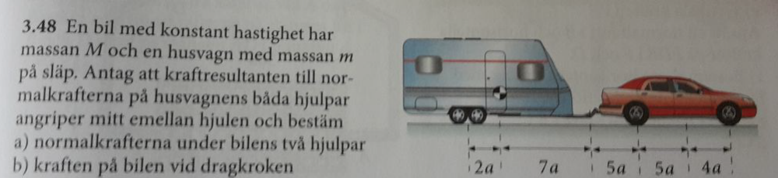
Figur 1 - Uppgift 3.48

Mot bakgrund av att bilen kör med konstant hastighet råder jämvikt enligt tröghetslagen. Kraftresultanten på systemet är således noll. Ett kartetiskt koordinatsystem introduceras, där origo är belägen mellan husvagnens hjulpar. Punkterna $A(0,0)$ och $B(23a,0)$ ansätts (se Figur 1).
Friläggning av systemet resulterar i att kraften $R$ på bilen vid dragkroken kan försummas; kvarvarande krafter i x-led är en motorkraft $F_{motor}$ och motståndskrafterna $f_{husvagn}$ och $f_{bil}$. Notera, både x- och y-komponenten av accelerationen i systemet är noll ty jämvikt. Kraftekvationen $m\vec{a}={\vec{F}}_{res}$ tillämpas i y-led:
$${\vec{e}}_{y}:$$ | $$0=N_{H}-mg+N_{B}-Mg+N_{F}$$
, där $N_{B}$ och $N_{F}$ är normalkraften från marken på bilens bak- respektive framhjul, samt $N_{H}$ är den resulterande normalkraften från marken på husvagnens hjul, som verkar mitt emellan hjulen (i origo).
Kraftmomentet $\vec{M}=0$ i punkterna A och B tillämpas i enlighet med z-axelriktningen:
$${\vec{e}}_{Az}:$$ |  | $$M_{A}=-2amg+14aN_{B}-19aMg+23aN_{F}=0$$
 | $$-2mg+14N_{B}-19Mg+23N_{F}=0$$
$${\vec{e}}_{Bz}:$$ |  | $$M_{B}=-23aN_{H}+21amg-9aN_{B}+4aMg=0$$
 |  | $$-23N_{H}+21mg-9N_{B}+4Mg=0$$

Nu har tre oberoende jämviktsekvationer (med tre okända krafter) ställts upp.
Problemet är statiskt bestämt! Inga fler kraft- eller momentekvationer kan ställas upp i det tvådimensionella planet. Kraft- och momentekvationerna ställs upp enligt följande:
$${\vec{e}}_{y}:$$ | $$mg+Mg=N_{H}+N_{B}+N_{F}$$ | (1)
$${\vec{e}}_{Az}:$$ | $$-2mg+14N_{B}-19Mg+23N_{F}=0$$ | (2)
$${\vec{e}}_{Bz}:$$ | $$-23N_{H}+21mg-9N_{B}+4Mg=0$$ | (3)

För att erhålla $N_{B}$ omskrivs Ekvation (3), enligt
$$N_{B}=\frac{23}{9}N_{H}-\frac{7}{3}mg-\frac{4}{9}Mg$$

För att erhålla $N_{F}$ substitueras $N_{B}$ in i Ekvation (2) enligt
$$N_{F}=\frac{2}{23}mg-\frac{14}{23}N_{B}+\frac{19}{23}Mg \\ =\frac{2}{23}mg-\frac{14}{23}\left(\frac{23}{9}N_{H}-\frac{7}{3}mg-\frac{4}{9}Mg\right)+\frac{19}{23}Mg \\ =-\frac{14}{9}N_{H}+\frac{104}{69}mg+\frac{227}{207}Mg \\ ⟹N_{F}=-\frac{14}{9}N_{H}+\frac{104}{69}mg+\frac{227}{207}Mg$$

För att erhålla $N_{H}$ substitueras $N_{B}$ och $N_{F}$ in i Ekvation (1), enligt
$$N_{H}=-N_{B}-N_{F}+mg+Mg \\ =-\left(\frac{23}{9}N_{H}-\frac{7}{3}mg-\frac{4}{9}Mg\right)-\left(-\frac{14}{9}N_{H}+\frac{104}{69}mg+\frac{227}{207}Mg\right)+mg+Mg \\ =-N_{H}+\frac{42}{23}mg+\frac{8}{23}Mg \\ =\frac{21}{23}mg+\frac{4}{23}Mg \\ ⟹N_{H}=\frac{21}{23}mg+\frac{4}{23}Mg$$

Det erhållna värdet på $N_{H}$ ger $N_{B}$ från Ekvation (3), enligt
$$N_{B}=\frac{23}{9}N_{H}-\frac{7}{3}mg-\frac{4}{9}Mg \\ =\frac{23}{9}\left(\frac{21}{23}mg+\frac{4}{23}Mg\right)-\frac{7}{3}mg-\frac{4}{9}Mg \\ =0 \\ ⟹N_{B}=0$$

Det erhållna värdet på $N_{H}$ och $N_{B}$ ger $N_{F}$ från Ekvation (2), enligt
$$N_{F}=\frac{2}{23}mg-\frac{14}{23}N_{B}+\frac{19}{23}Mg \\ =\frac{2}{23}mg-\frac{14}{23}\left(\frac{23}{9}N_{H}-\frac{7}{3}mg-\frac{4}{9}Mg\right)+\frac{19}{23}Mg \\ =-\frac{14}{9}N_{H}+\frac{104}{69}mg+\frac{227}{207}Mg \\ =-\frac{14}{9}\left(\frac{21}{23}mg+\frac{4}{23}Mg\right)+\frac{104}{69}mg+\frac{227}{207}Mg \\ =\frac{2}{23}mg+\frac{19}{23}Mg \\ ⟹N_{F}=\frac{2}{23}mg+\frac{19}{23}Mg$$

Således har samtliga normalkrafter bestämts. För att kontrollera om värdena stämmer sätts de in i Ekvation (1), där det erhålls att vänsterledet är lika med högerledet, vilket innebär att värdena är giltiga.
För att erhålla kraften $R$ friläggs systemet i två delsystem: husvagnen och bilen. Den sökta kraften kan därmed härledas på två sätt med kraftekvationen i x-led: $R-f_{husvagn}=0$ och $F_{motor}-R-f_{bil}=0$. Således, detta ger att systemet kan endast vara i jämvikt om $R=f_{husvagn}=F_{motor}-f_{bil}$.

SVAR:
Normalkraften från det främre och bakre hjulet av bilen är
$N_{B}=0 \left[\text{N}\right]$
$$N_{F}=\frac{2}{23}mg+\frac{19}{23}Mg \left[\text{N}\right]$$
Kraften som verkar på bilen vid dragkroken bestämdes till
$$R=f_{husvagn}=F_{motor}-f_{bil} \left[\text{N}\right]$$

Uppgift 3.44
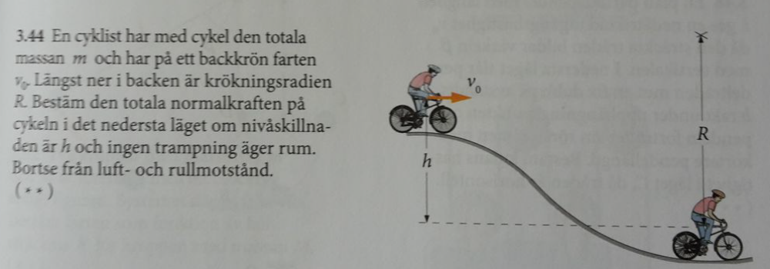
Figur 2 - Uppgift 3.44

Ett naturligt koordinatsystem introduceras i det tvådimensionella planet. Låt punkt $A$ vara den översta läget och låt referenspunkten (nollnivån) $B$ vara det nedersta läget (se Figur 2). Den mekaniska energin i systemet bevaras enligt den mekaniska energilagen (energiekvationen)
$$T_{0}+V_{0}=T+V$$
, där vänsterledet betecknar den initiala kinetiska och potentiella energin och högerledet visar de motsvarande energinivåerna vid en senare tidpunkt. Energiekvationen ställs upp med avseende på referenspunkten:
$$\frac{1}{2}mv_{A}^{2}+mgh_{A}=\frac{1}{2}mv_{B}^{2}+mgh_{B}⟹\frac{1}{2}v_{0}^{2}+gh=\frac{1}{2}v_{B}^{2}+0$$
Det ger därmed hastigheten $v_{B}$ (i kvadrat) som
 | $$v_{B}^{2}=v_{0}^{2}+2gh$$ | (4)

Kraftekvationen $m\vec{a}={\vec{F}}_{res}$ tillämpas i enlighet med motsvarande koordinatriktning:
$$\vec{a}=a_{t}{\vec{e}}_{t}+a_{n}{\vec{e}}_{n}=\dot{v}{\vec{e}}_{t}+\frac{v^{2}}{ρ}{\vec{e}}_{n}$$
När cyklaren har nått det nedersta läget, $B$, är hastigheten som maximal (accelerationen i tangentialriktningen är noll) eftersom all mekanisk energi omvandlats till enbart kinetisk energi (den potentiella energin är noll vid denna referenspunkt). Därefter, förutsatt att ingen trampning äger rum, kommer hastigheten att minska på grund av friktion mellan cykelhjulen och underlaget.
 | $$m{\vec{a}}_{t}={\vec{F}}_{t}$$
$${\vec{e}}_{t}:$$ | $$m\dot{v}=0$$ | (5)

Centripetalaccelerationen $a_{n}=\frac{v^{2}}{ρ}$ beskriver rörelsen i normalriktningen.
 | $$m{\vec{a}}_{n}={\vec{F}}_{n}$$
$${\vec{e}}_{n}:$$ | $$m\frac{v_{B}^{2}}{R}=N-mg$$ | (6)

Normalkraften $F_{N}$ erhålls av Ekvation (7) som
$$N=m\left(\frac{v_{B}^{2}}{R}+g\right)=m\left(\frac{v_{0}^{2}+2gh}{R}+g\right)$$

SVAR:
Normalkraften på cykeln från underlaget är
$$N \left[\text{N}\right]=m\left(\frac{v_{0}^{2}+2gh}{R}+g\right)$$

Uppgift 7.22
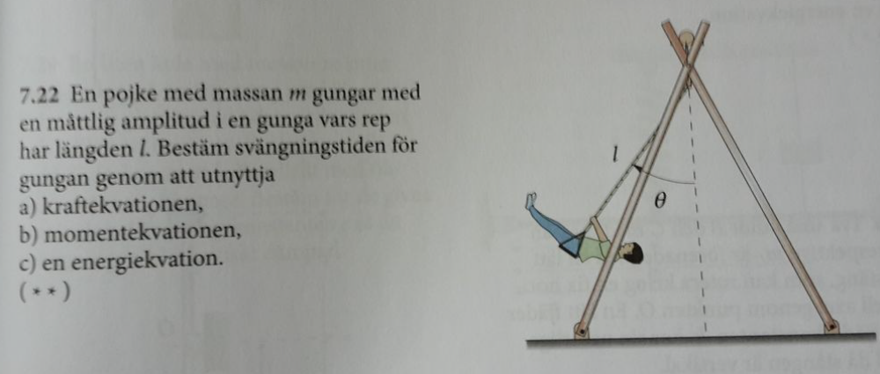
Figur 3 - Uppgift 7.22

Delfråga a) Kraftekvation
Ett cylinderkoordinatsystem introduceras i figuren, som betraktas som en partikelrörelse, med origo belägen i pojkens tyngdpunkt (se Figur 3). Samtliga krafter införs: en tyngdkraft ${\vec{F}}_{g}=mg$ och en spännkraft $\vec{S}=S\left(-{\vec{e}}_{r}\right)$. Kraftekvationen ställs upp i enlighet med det cylindriska koordinatsystemet:
 | $$m\vec{a}=\vec{F}$$
$${\vec{e}}_{r}:$$ | $$m\left(\ddot{r}-r{\dot{θ}}^{2}\right)=F_{g}\cos\left(θ\right)-S$$
$${\vec{e}}_{θ}:$$ | $$m\left(r\ddot{θ}+2\dot{r}\dot{θ}\right)=-F_{g}\sin\left(θ\right)$$
$${\vec{e}}_{z}:$$ | $$m\ddot{r}=0$$

Från figuren erhålls: $r=l=konstant⟹\dot{r}=\dot{l}=0⟹\ddot{r}=\ddot{l}=0$
Det ger följande uppställning av kraftekvationer:
$${\vec{e}}_{r}:$$ | $$-ml{\dot{θ}}^{2}=mg\cos\left(θ\right)-S$$ | (7)
$${\vec{e}}_{θ}:$$ | $$l\ddot{θ}=-g\sin\left(θ\right)$$ | (8)

Spännkraften $\vec{S}$ bestäms med omskrivning av Ekvation (8) som
$$S \left[\text{N}\right]=m\left(l{\dot{θ}}^{2}+g\cos\left(θ\right)\right)$$
Rörelseekvationen beskrivs av Ekvation (9), vilken skrivs om till
$\ddot{θ}+ω^{2}\sin\left(θ\right)=0$ , där vinkelhastigheten i kvadrat är $ω^{2}=\frac{g}{l}$
Svängningstiden (för en fullbordad period) bestäms enligt
$$τ \left[s\right]≈\frac{2π}{ω}=\frac{2π}{\sqrt{\frac{g}{l}}}=2π\sqrt{\frac{l}{g}}$$

Delfråga b) Momentekvationen
Betrakta pojkens rörelse på gungan som en pendel av en partikel med massan $m$. Ett cylinderkoordinatsystem introduceras, där origo ansätts i andra änden av repet som håller gungan, på toppen av ställningen (se Figur 2). Rörelsemängdsmomentet kring origo kan definieras med de cylindriska koordinaterna enligt
$${\vec{H}}_{O}=\vec{r}×\vec{p}=r{\vec{e}}_{r}×m\vec{v}=\left\{Hastighet i cylinderkoordinater\right\} \\ =r{\vec{e}}_{r}×m\left(\dot{r}{\vec{e}}_{r}+r\dot{θ}{\vec{e}}_{θ}\right) \\ =mr^{2}\dot{θ}{\vec{e}}_{z}$$
$$⟹{\vec{H}}_{O}=mr^{2}\dot{θ}{\vec{e}}_{z}={\vec{H}}_{z}$$
$$⟹H_{z}=mr^{2}\dot{θ}$$
Enligt momentekvationen definieras kraftmomentet som tidsderivatan av rörelsemängdsmomentet.
$${\vec{M}}_{O}=\vec{r}×\vec{F}=\dot{{\vec{H}}_{O}}=\dot{{\vec{H}}_{z}}⟹\vec{r}×\vec{F}=\dot{{\vec{H}}_{z}}$$
Från figuren erhålls längden av repet $l$.
Rörelseekvationen härleds från momentekvationen:
$$l∙mg\sin\left(θ\right)∙{\vec{e}}_{z}=\frac{d}{dt}\left(ml^{2}\dot{θ}{\vec{e}}_{z}\right) \\ mlg\sin\left(θ\right)=ml^{2}\ddot{θ} \\ ml^{2}\ddot{θ}-mlg\sin\left(θ\right)=0 \\ \ddot{θ}-\frac{g}{l}\sin\left(θ\right)=0$$
För att erhålla vinkelhastigheten tillämpas en omskrivning av rörelseekvationen, enligt
$\ddot{θ}+ω^{2}\sin\left(θ\right)=0$ , där vinkelhastigheten i kvadrat är $ω^{2}=\frac{g}{l}$

Svängningstiden (för en fullbordad period) bestäms enligt
$$τ \left[s\right]≈\frac{2π}{ω}=\frac{2π}{\sqrt{\frac{g}{l}}}=2π\sqrt{\frac{l}{g}}$$

Delfråga c) Energiekvation
Betrakta pojkens rörelse på gungan som en pendel av en partikel med massan $m$. Låt punkt $A$ och $B$ motsvara den lägsta respektive högsta punkten i systemet. Ett kartetiskt koordinatsystem introduceras, där origo ansätts i punkten $A$. Den mekaniska energin i systemet bevaras enligt den mekaniska energilagen (energiekvationen)
$$T_{0}+V_{0}=T+V$$
, där vänsterledet betecknar den initiala kinetiska och potentiella energin och högerledet visar de motsvarande energinivåerna vid en senare tidpunkt. Energiekvationen ställs upp med avseende på referenspunkten $A$:
$$\frac{1}{2}mv_{A}^{2}+mgh_{A}=\frac{1}{2}mv_{B}^{2}+mgh_{B}⟹v_{A}^{2}+2gh_{A}=v_{B}^{2}+2gh_{B}$$
Notera, tyngdaccelerationen $g$ är negativ ty riktningen av y-axeln är vertikalt uppåt.
Givet referenspunkten $A$ är höjden $h_{A}$ och hastigheten $v_{B}$ noll. Höjden vid punkten $B$ ges av trigonometri som $h_{B}=l\left(1-\cos\left(θ\right)\right)$. Den maximala hastigheten, hastigheten $v_{A}$, vid punkten $A$ betecknas $v_{max}$ och bestäms med energiekvationen till
$$v_{A}^{2}+2gh_{A}=v_{B}^{2}+2gh_{B}⟹v_{A}^{2}+0=0+2gh_{B}⟹v_{max}^{2}=2gl\left(1-\cos\left(θ\right)\right)$$
Den maximala hastigheten är således beroende av tre parametrar $\left(g,l,θ\right)$, enligt
$$v_{max}=\sqrt{2gl\left(1-\cos\left(θ\right)\right)}$$
Mot bakgrund av villkoret för utfallsvinkeln $0≤θ≤π$ kan den maximala hastigheten enbart anta värden inom intervallet $0≤v_{max}≤\sqrt{2gl}$, vilket motsvarar medelvärdet $v_{\max_{medel}}=\sqrt{gl}$.
Svängningstiden (för en fullbordad period) bestäms enligt
$$τ \left[s\right]≈\frac{2π}{ω}=\frac{2π}{\frac{v_{\max_{medel}}}{l}}=\frac{2πl}{v_{\max_{medel}}}=\frac{2πl}{\sqrt{gl}}=2π\sqrt{\frac{l}{g}}$$

